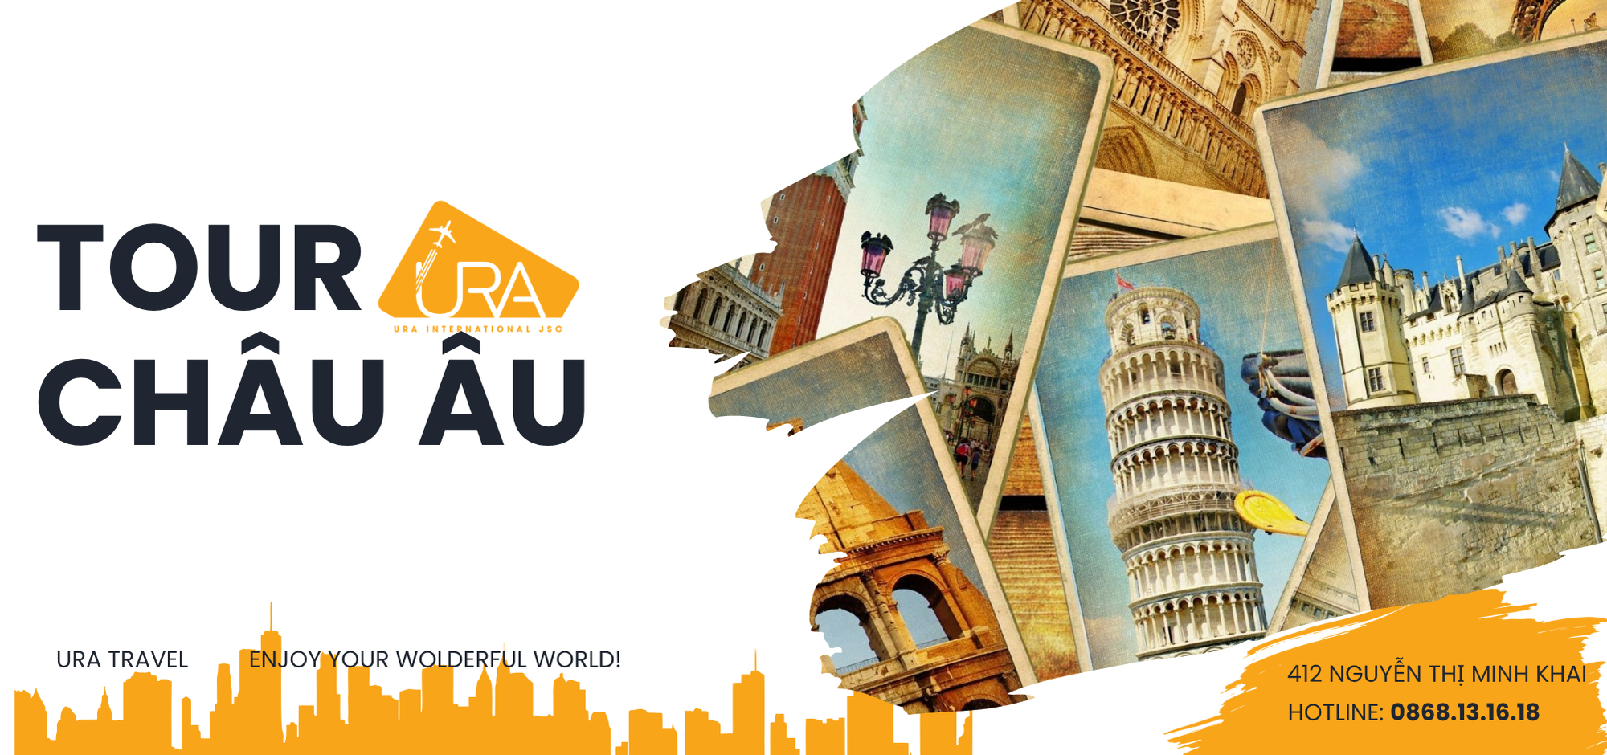
CHÂU ÂU 3 NƯỚC
PHÁP – THỤY SĨ – Ý – VATICAN
10 NGÀY 9 ĐÊM - Bay Turkish Airlines (TK)
Điểm nổi bật trong chương trình
- Chiêm ngưỡng Tháp Eiffel – biểu tượng của nước Pháp
- Dạo bước Đại lộ Champs Élysées, Khải Hoàn Môn
- Du ngoạn du thuyền sông Seine ngắm Paris thơ mộng.
- Khám phá Grindelwald – ngôi làng dưới chân đỉnh Jungfrau, Lucerne cổ kính với Cầu Chapel
- Trải nghiệm chinh phục núi tuyết Titlis bằng cáp treo
- Tham quan Nhà thờ Duomo Milan
- Dạo phố Venice – thành phố kênh đào lãng mạn
- Chiêm ngưỡng Tháp nghiêng Pisa.
- Tham quan Đấu trường Colosseum – kỳ quan vĩ đại của La Mã cổ đại.
- Tham quan Nhà thờ Thánh Peter nguy nga và Quảng trường Vatican linh thiêng.
- Bay cùng Turkish Airlines 5★ quốc tế
NGÀY 1: TP.HCM – PARIS (PHÁP) (Ăn, Nghỉ trên máy bay)

Buổi tối: Hướng dẫn viên đón đoàn tại Cổng D2 – Ga đi quốc tế, Sân bay Tân Sơn Nhất, làm thủ tục xuất cảnh để khởi hành đi Paris, Pháp.
Giờ bay và chuyến bay dự kiến
- TK 163 SGN – IST 22:05 – 04:45 (+1)
- TK1821 IST – CDG 06:55 – 09:35
- TK1864 FCO – IST 20:05 – 23:45
- TK 162 IST – SGN 02:10 – 16:25

Đoàn quá cảnh tại Istanbul, Thổ Nhĩ Kỳ. Trong suốt chuyến bay, đoàn dùng bữa, thư giãn trên máy bay.

NGÀY 2: PARIS – CITY TOUR (Ăn Sáng trên máy bay, ăn Trưa, Tối)
Buổi sáng: Máy bay hạ cánh xuống Sân bay Charles de Gaulle – Pháp
Sau khi hoàn tất các thủ tục, xe đón và đưa đoàn khởi hành tham quan Thủ đô Paris – nơi được mệnh danh là “Kinh đô Ánh sáng”, cái nôi của văn hóa, nghệ thuật và kiến trúc thế giới. Paris từ lâu đã trở thành điểm đến du lịch lãng mạn bậc nhất, thu hút hàng triệu du khách mỗi năm.
- Arc De Triomphe – Khải Hoàn Môn – một trong những công trình biểu tượng của nước Pháp, nhiều sự kiện lịch sử quan trọng ảnh hưởng đến nước Pháp được tổ chức ở đây, nơi trưng bày nhiều công trình điêu khắc nổi tiếng về những trận đánh lịch sử, đặc biệt là công trình điêu khắc tên “ The Marseillaise” của điêu khắc gia nổi tiếng Francois Rude.
- Champs Elysees – Đại lộ Thiên Đàng – đại lộ đẹp nhất Thế giới và là nơi tập trung nhiều cửa hàng sang trọng nhất của “Kinh Đô Ánh Sáng Paris”.
- Les Invalides – công trình nổi tiếng của thành phố Paris. Được vua Louis XIV cho xây dựng vào cuối thế kỉ 17. Du khách có thể ôn lại kiến thức lịch sử quân đội Pháp và viếng thăm lăng mộ của Napoleon Bonaparte, vị hoàng đế độc tài nổi tiếng của nước Pháp.
- Quảng trường Concorde – một trong những quảng trường nổi tiếng và rộng nhất của Paris, đứng thứ hai tại Pháp, sau quảng trường Quinconces ở Bordeaux, và đứng thứ 11 thế giới.
- Tháp Eiffel – công trình vĩ đại của hai thế kỷ trước, đến nay vẫn còn là biểu tượng của Paris, là niềm tự hào của người Pháp (chụp ảnh bên ngoài ).
Buổi trưa: Đoàn dùng bữa trưa tại nhà hàng địa phương. Sau đó, tiếp tục tham quan
- Trải nghiệm ngồi thuyền Bateaux Parisiens trên Sông Seine – Quý khách sẽ được ngắm nhìn những di sản văn hóa thế giới được UNESCO công nhận tại Paris trên chuyến du thuyền và tận hưởng vẻ đẹp thơ mộng của những địa điểm nổi bật bên 2 bờ sông Seine - luôn là nguồn cảm hứng bất tận của bất kỳ thi sĩ, nhà thơ hay nhà hội họa nào (Đã bao gồm vé du thuyền).
Tự do mua sắm tại các trung tâm mua sắm bật nhất tại Paris:
- Le Bon Marché - một đại cửa hàng nằm ở số 24 phố Sèvres, quận 7 Paris. Với các mặt hàng sang trọng, từ nội thất, va li... đặc biệt là thời trang, Le Bon Marché là một trong những cửa hàng nổi tiếng nhất của Paris và được xem như đại cửa hàng đầu tiên trên thế giới
- Galeries Lafayette Haussmann Paris - một cửa hàng bách hóa lớn, với chủ yếu là thời trang, nằm trên đại lộ Haussmann, quận 9 thành phố Paris. Ngày nay, cửa hàng này đón hơn 36 triệu lượt khách mỗi năm, tức khoảng 100 000 mỗi ngày. Tính tổng cộng, đây là cửa hàng rộng nhất và cũng là quan trọng nhất châu Âu theo con số bán ra. Galeries Lafayette Haussmann là cửa hàng lớn nhất trong hệ thống chung Galeries Lafayette. Tên cửa hàng được gọi theo địa điểm là đại lộ Haussmann.
- Trung tâm mua sắm Paris Les Quatres Temps - một trung tâm lớn nằm ở khu ngoại ô La Défense hiện đại của Paris, được nhiều người biết đến với tên gọi Westfield Les 4 Temps. Trung tâm này tích hợp nhiều loại hình mua sắm, giải trí và ẩm thực với các thương hiệu quen thuộc, là một điểm đến mua sắm tiện lợi cho cả người dân địa phương và khách du lịch.
Buổi chiều: Đoàn dùng bữa tối tại nhà hàng địa phương. Sau đó, xe đưa đoàn về khách sạn nhận phòng và nghỉ đêm tại Paris

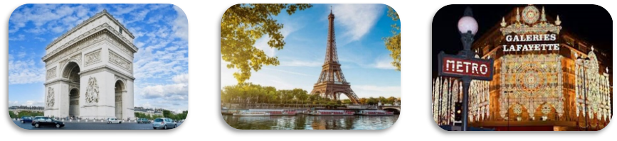

NGÀY 3: PARIS – COLMAR (Ăn Sáng, Trưa, Tối)
Buổi sáng: Đoàn dùng điểm tâm sáng và làm thủ tục trả phòng. Sau đó, xe đưa đoàn khởi hành đến thị trấn Colmar – nơi được mệnh danh là “Tiểu Venice” giữa lòng nước Pháp, nổi tiếng với những con kênh thơ mộng, ngôi nhà gỗ nhiều màu sắc và khung cảnh cổ kính đầy lãng mạn.
Buổi trưa: Đoàn dùng bữa trưa tại nhà hàng địa phương. Sau đó, đoàn tham quan
- Phố cổ Colmar – khu phố khá nhỏ nhưng vẫn đủ sức hấp dẫn du khách khi 1 lần đặt chân đến đây.
- Ngôi làng cổ tích “Little Venice” – tọa lạc ngay bên dòng sông Launch, đây được coi là một trong những thành phố đẹp nhất của Châu Âu với những con phố đầy màu sắc như trong truyện cổ tích với quảng trường, đài phun nước hay những bảo tàng cổ xưa.
Buổi chiều: Đoàn dùng bữa tối tại nhà hàng địa phương. Sau đó, xe đưa đoàn về khách sạn nhận phòng và nghỉ đêm tại Colmar
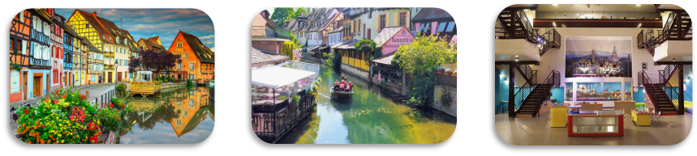

NGÀY 4: COLMAR – GRINDELWALD – LUCERNE – ZURICH (ĂN Sáng, Trưa, Tối)
Buổi sáng: Đoàn dùng điểm tâm sáng và làm thủ tục trả phòng. Sau đó, xe đưa đoàn khởi hành đi Thụy Sĩ, quốc gia nổi tiếng với phong cảnh thiên nhiên hùng vĩ, những dãy núi tuyết phủ và hồ nước trong xanh.
Đến nơi, đoàn bắt đầu hành trình tham quan:
- Thị trấn Grindelwald – khu nghỉ mát trong mơ bên đỉnh Jungfrau – nóc nhà huyền thoại của Châu Âu. Ngôi làng nằm ở độ cao hơn 1.000m so với mực nước biển. Nơi đây được ví như bước ra từ truyện cổ tích với cảnh đẹp thơ mộng, núi non hùng vĩ, những ngọn núi tuyết phủ trắng xóa, đồng cỏ xanh mát với những bụi hoa dại… Vì vậy đây cũng là bối cảnh của nhiều bộ phim bom tấn như Star Wars, Jame Bond…
- Thị trấn Iseltwald – bối cảnh trong bộ phim Hàn Quốc nổi tiếng “Hạ cánh nơi anh”. Bao quanh khu hồ Brienz thơ mộng là núi rừng trùng điệp, mây phủ quanh năm, sườn đồi. Màu nước xanh ngọc bích, với khung cảnh thiên nhiên trữ tình, lấp ló những nếp nhà mái vàng càng tạo nên sự bình yên cho ngôi làng tuyệt đẹp này.
Buổi trưa: Đoàn dùng bữa trưa tại nhà hàng địa phương. Sau đó, đoàn di chuyển đến thành phố Lucerne – trung tâm giao thông, kinh tế, văn hóa và truyền thông quan trọng của Thụy Sĩ, nổi tiếng với khung cảnh thơ mộng bên hồ nước trong xanh và dãy núi Alps hùng vĩ.
- Lion Monument – bức tượng sư tử chết này được chạm khắc trên đá tự nhiên bởi các nhà điêu khắc Đan Mạch vào năm 1821.
- Chapel Bridge – là một cầu đi bộ bằng gỗ bắc chéo qua sông Reuss tại thành phố Lucerne. Đây là địa điểm nổi bật và thu hút nhiều khách du lịch ở Thụy Sĩ. Bởi vì có một nhà thờ thánh Phêrô ở phía Bắc, nên cây cầu này được gọi là cây cầu nhà thờ.

Buổi chiều: Xe đưa đoàn khởi hành đến thành phố Zurich – trung tâm tài chính và thành phố lớn nhất của Thụy Sĩ.

Đoàn dùng bữa tối tại nhà hàng địa phương, sau đó về khách sạn nhận phòng và nghỉ đêm tại Zurich
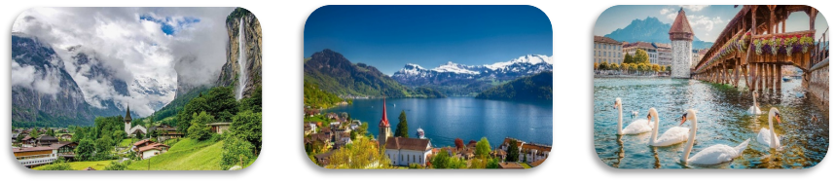

NGÀY 5: ZURICH – ENGELBERG – NÚI TUYẾT TITLIS - MILAN (Ăn Sáng, Trưa, Tối)
Buổi sáng: Đoàn dùng điểm tâm sáng tại khách sạn và làm thủ tục trả phòng.
Đoàn khởi hành đến thị trấn Engelberg – khu nghỉ dưỡng nổi tiếng thuộc bang Obwalden của Thụy Sĩ, được bao quanh bởi những ngọn núi tuyết vĩnh cửu tuyệt đẹp. Tại đây, du khách có thể tham gia chương trình chinh phục Núi Tuyết Titlis bằng hệ thống cáp treo hiện đại để chiêm ngưỡng toàn cảnh thiên nhiên hùng vĩ của dãy Alps (chi phí tự túc).
Buổi trưa: Đoàn dùng cơm trưa tại nhà hàng địa phương. Sau đó, đoàn khởi hành đi:
- Milan – “Kinh đô thời trang thế giới” – Thế kỷ 15 16 Milan là nơi sản xuất và phân phối vải lụa nổi tiếng, từ thế kỷ 19 trở đi Milan trở thành 1 trong những trung tâm công nghiệp của Ý cũng như Châu Âu. Ngày càng có nhiều thiết kế nổi bật ra đời, cùng với những nhà thiết kế tài ba với những tác phẩm vang danh và nhu cầu sân chơi về thời trang cũng xuất phát. Tuần lễ thời trang Milan được ra đời và tổ chức lần đầu năm 1958.
- Nhà thờ Duomo – được xem là thánh đường nguy nga nhất và lớn nhất trên thế giới. Duomo Milan được xây dựng từ năm 1386 ở Lombardia, miền bắc nước Ý.
- Tự do tham quan mua sắm tại Galleria Vittoria Emanuele – một kỳ công kiến trúc độc đáo, biểu trưng cho nét đặc trưng của người Milan với vẻ đẹp, nghệ thuật và sự sang trọng dưới vòm kính tuyệt đẹp.
Buổi chiều: Đoàn dùng bữa tối tại nhà hàng địa phương. Sau đó, đoàn về khách sạn làm thủ tục nhận phòng và nghỉ đêm tại Milan

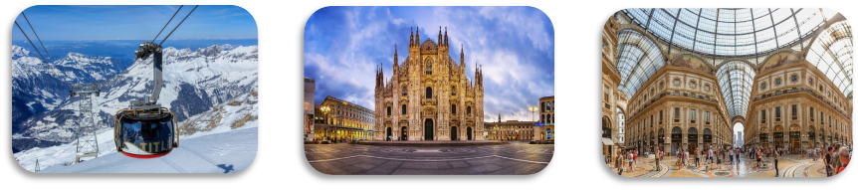

NGÀY 6: MILAN – VENICE (Ăn Sáng, Trưa, Tối)
Buổi sáng: Đoàn dùng điểm tâm sáng và làm thủ tục trả phòng.
Sau đó, đoàn khởi hành đi thành phố Venice – “Thành phố của những con kênh đào” hay “Thành phố dập dềnh sóng nước”, một trong những điểm đến lãng mạn và độc đáo bậc nhất của Ý.
Buổi trưa: Đoàn dùng cơm trưa tại nhà hàng địa phương. Sau bữa ăn, đoàn tham quan (chụp ảnh bên ngoài)
- Cầu Than Thở – “thánh địa tình yêu tại Venice”, nơi mà ai cũng mơ ước được một lần đến trong đời. Công trình tuyệt đẹp này nối Dinh Tổng Trấn (Palazzo Ducale) với nhà giam cũ tên Prigioni Nuove, bắc qua kênh đào Rio di Palazzo.
- Quảng trường San Marco – là quảng trường quan trọng và nổi tiếng nhất thành phố Venice. “Đại sảnh lễ hội đẹp nhất châu Âu” này, như Napoléon đã từng gọi, bao giờ cũng tràn ngập du khách, nhiếp ảnh gia và chim bồ câu.
- Vương cung thánh đường San Marco – là công trình kiến trúc đẹp mê hồn nhất Venice và vẻ đẹp của nó phản ánh đức tin và sự tận tâm của người dân Venice đối với thành phố của họ. Đây là ví dụ điển hình của kiến trúc Hy Lạp - Byzantine với ảnh hưởng mạnh mẽ của Đức và Ả Rập với sàn đá cẩm thạch sang trọng, đồ khảm vàng phát sáng và các đồ lưu niệm bằng vàng trong kho bạc.
- Dinh tổng trấn Doge – “vàng son một thuở”, là minh chứng không thể thay thế của quyền lực và xa hoa dù đã trải qua bao thăng trầm của thế kỷ. Dinh tổng trấn vừa là nhà riêng của công tước Doge cùng gia đình của ông vừa là nơi chính phủ tổ chức các hoạt động chính trị dưới thời Cộng hòa Venezia. Quãng thời gian huy hoàng này kết thúc cho đến khi Doge thoái vị cùng sự kiện Napoleon chiếm đóng thành phố năm 1797.
Buổi chiều: Đoàn dùng bữa tối tại nhà hàng địa phương. Sau đó, xe đưa đoàn về khách sạn nhận phòng và nghỉ ngơi
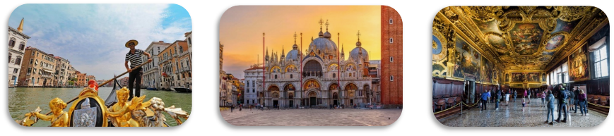

NGÀY 7: VENICE – PISA (Ăn Sáng, Trưa, Tối)
Buổi sáng: Đoàn dùng điểm tâm sáng tại khách sạn và làm thủ tục trả phòng. Sau đó, khởi hành đi thành phố Pisa – nổi tiếng với những công trình kiến trúc độc đáo mang đậm dấu ấn thời Trung cổ, đặc biệt là biểu tượng Tháp nghiêng Pisa nổi tiếng thế giới.
Buổi trưa: Quý khách dùng bữa trưa tại nhà hàng địa phương. Sau đó, tiếp tục hành trình tham quan và chụp ảnh bên ngoài những địa danh nổi tiếng của thành phố Pisa:
- Tháp nghiêng Pisa – biểu tượng du lịch thú vị của nước Ý, nơi được UNESCO công nhận là Di sản thế giới. Với chiều cao 56,70m và nghiêng 5,5 độ, tháp nghiêng Pisa đã trở thành biểu tượng cho sự vững chắc đến diệu kỳ tại thành phố Pisa của nước Ý xinh đẹp. Chính độ nghiêng độc đáo và những mốc lịch sử quan trọng của Pisa hàng năm thu hút rất nhiều du khách đến tham quan.
- Quảng trường Piazza del Campo – “quảng trường trung cổ lớn nhất Châu Âu”. Là không gian công cộng chính yếu của Siena, Tuscany, Italy. Nó nổi tiếng toàn thế giới với vẻ đẹp và kiến trúc toàn vẹn. Palazzo Pubblico có một tòa tháp nổi tiếng cũng như những dãy nhà của những gia đình Siena giàu có bao quanh quảng trường theo hình vỏ ốc. Giải đua ngựa Palio di Siena diễn ra hai lần một năm cũng được tổ chức xung quanh quảng trường Piazza del Campo.
- Đại vương cung thánh đường Pisa – nhà thờ công giáo nổi tiếng nằm bên cạnh tháp nghiêng Pisa.
Buổi chiều: Đoàn dùng bữa tối tại nhà hàng địa phương. Sau đó, đoàn về khách sạn nhận phòng và nghỉ đêm tại Paris, tự do thư giãn.

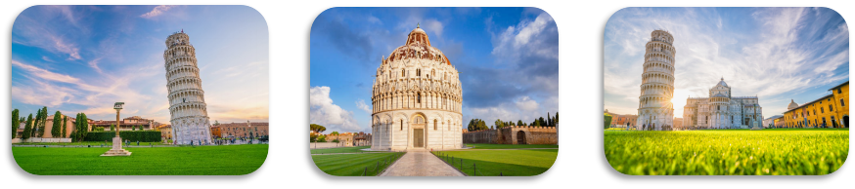

NGÀY 8: PISA – ROME – CITY TOUR (Ăn Sáng, Trưa, Tối)
Buổi sáng: Đoàn dùng điểm tâm sáng và làm thủ tục trả phòng khách sạn. Sau đó, khởi hành đi Rome – được mệnh danh là “Thành phố Vĩnh hằng” bởi lịch sử lâu đời và những di tích cổ đại còn lưu giữ đến ngày nay. Thành phố này từng là trung tâm của Đế chế La Mã hùng mạnh, để lại dấu ấn sâu đậm trong văn hóa, nghệ thuật và kiến trúc thế giới.
Buổi trưa: Đoàn dùng cơm trưa tại nhà hàng địa phương. Sau đó, đoàn tham quan (chụp ảnh bên ngoài):
- Đấu trường La Mã Colosseum – được xem là 1 trong 7 kỳ quan "hiện đại" của thế giới. Cho đến tận ngày nay, nó vẫn luôn mang đến một cảm giác ngưỡng mộ đến sửng sốt cho bất cứ ai đã một lần được chiêm ngưỡng công trình kiến trúc tuyệt vời này của thời Đế Chế La Mã. Đấu trường La Mã tại Ý được xây dựng vào năm 70 và 72 sau công nguyên. Đây là đấu trường lớn nhất thủ đô Rome, trong quá khứ nó có thế chứa đến 50,000 khán giả. Ngày nay, dù chỉ còn giữ lại chưa tới 1/3 cấu trúc ban đầu nhưng nó vẫn được coi là biểu tượng của đế chế La Mã và là một trong những tuyệt tác trường tồn cùng với thời gian.
- Đài phun nước Trevi – là đài phun nước lớn nhất và đẹp nhất ở Rome, với chiều cao 26 mét, rộng 50 mét. Được xây dựng trong 30 năm, từ năm 1932 -1962 bởi hai kiến trúc sư Nicola Salvi và Giuseppe Pannini, đài phun nước khoác trên mình phong cách kiến trúc Baroque. Tổng thế Trevi được làm từ đá vôi và đá cẩm thạch Carrara. Sẽ thật thiếu sót khi nhắc tới Trevi mà không nhắc đến thói quen tung đồng xu để cầu may mắn, ước nguyện. heo truyền thuyết, ném 1 đồng xu khi bạn muốn quay trở lại thành Rome.
Buổi chiều: Đoàn dùng bữa tối tại nhà hàng địa phương. Sau đó, xe đưa đoàn về khách sạn nhận phòng và nghỉ đêm tại Rome
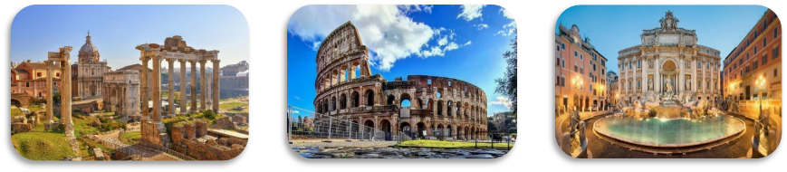NGÀY 9: ROME – VATICAN – AIRPORT (Ăn Sáng, Trưa, Tối trên máy bay)
Buổi sáng: Đoàn dùng điểm tâm sáng và làm thủ tục trả phòng khách sạn. Sau đó, khởi hành đi Vatican – “quốc gia nhỏ nhất thế giới” nhưng lại vô cùng nổi tiếng.
- Quảng trường Vatican – là một trong những quảng trường nổi tiếng nhất ở Ý và là nơi tập trung quan trọng cho khách du lịch đến thăm các điểm tham quan của Thành Vatican. Từ Quảng trường Thánh Phêrô, du khách cũng có thể nhìn thấy các Căn hộ của Giáo hoàng, không chỉ nơi Đức Giáo Hoàng còn sống mà còn là nơi mà từ đó vị giáo hoàng thường nói chuyện với những người hành hương.
- Nhà thờ Thánh Peter – được xem như là "nhà thờ vĩ đại nhất trong những nhà thờ Công giáo và được xem là nơi linh thiêng nhất trong thế giới đại Công Giáo. Ngay từ bên ngoài, người ta ấn tượng trước sự nguy nga của cả công trình được xây theo lối kiến trúc Phục Hưng. Bên trong được thiết kế như hình thập giá, với tâm là bàn thờ chính, phía dưới được cho là hầm mộ của Thánh Peter và bên trên là mái vòm cao.
Buổi trưa: Đoàn dùng bữa trưa tại nhà hàng địa phương. Sau đó, đoàn tự do tham quan, mua sắm và chuẩn bị về nước.
Buổi chiều: Đến giờ hẹn, xe đưa đoàn khởi hành ra sân bay để làm thủ tục đáp chuyến bay về Việt Nam, quá cảnh tại Istanbul – Thổ Nhĩ Kỳ. Đoàn ăn uống và nghỉ ngơi trên máy bay.
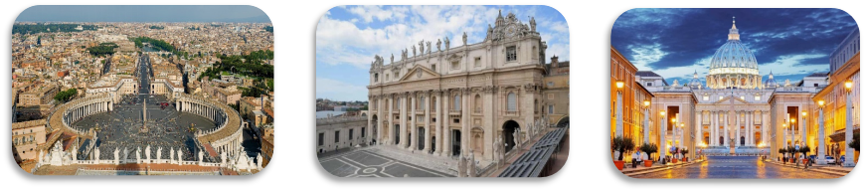

NGÀY 10: TP. HỒ CHÍ MINH
Máy bay hạ cánh xuống Sân bay Quốc tế Tân Sơn Nhất. Đoàn làm thủ tục nhập cảnh
Hướng dẫn viên chia tay và chào tạm biệt Quý khách, kết thúc chương trình tham quan, hẹn gặp lại Quý khách trong những hành trình tiếp theo.
Trật tự các điểm tham quan có thể thay đổi tùy theo tình hình thời tiết – giao thông thực tế nhưng vẫn đảm bảo thực hiện đầy đủ 100% các điểm tham quan theo chương trình.

KÍNH CHÚC QUÝ KHÁCH CÓ MỘT CHUYẾN ĐI THÚ VỊ!
URATRAVEL.COM

LỊCH KHỞI HÀNH

NGÀY KHỞI HÀNH 2026 | GIÁ TOUR TRỌN GÓI 1 KHÁCH (VND)
NGÀY KHỞI HÀNH 2026 | NGƯỜI LỚN (Từ 11 Tuổi trở lên) | TRẺ EM  (Từ 2-dưới 11 tuổi) | EM BÉ  (Dưới 2 tuổi)
17/02 (Mùng 1 Tết) | 79.990.000 | 77.990.000 | 23.990.000
24/03 | 71.990.000 | 69.990.000 | 21.600.000
27/04 (Lễ 30/04) | 72.990.000 | 70.990.000 | 21.990.000
14/05 | 71.990.000 | 69.990.000 | 21.600.000
Phụ thu phòng đơn:  15.000.000 vnđ/Khách/Trọn tour |  | NGỦ CHUNG KÈM VỚI NGƯỜI LỚN  (Một cặp vợ chồng chỉ đi kèm 01 em bé, em bé thứ 02 phải đóng tiền thành người lớn).

GIÁ TOUR BAO GỒM
1. Vé máy bay khứ hồi hạng phổ thông đi về cùng đoàn, Hàng không Turkish Airlines (TK). Thông tin chuyến bay dự kiến: ·
- TK 163 SGN – IST 22:05 – 04:45 (+1)
- TK1821 IST – CDG 06:55 – 09:35
- TK1864 FCO – IST 20:05 – 23:45
- TK 162 IST – SGN 02:10 – 16:25
2. Hành lý: 08kg xách tay + 30kg hành lý ký gửi (tùy thuộc vào quy định hãng của hàng không).
3. Phí an ninh, phí xăng dầu, thuế sân bay 02 nước (có thể thay đổi khi xuất vé).
4. Khách sạn tiêu chuẩn 4 sao, 02 người/phòng, lẻ ghép phòng hoặc phụ thu (nếu có). Lưu ý: hầu hết các khách sạn tại Châu Âu không có phòng 03. Thông tin khách sạn tham khảo:
Tại Paris: Brit Hotel Paris Rosny Sous Bois hoặc tương đương
- Tại Colmar: Hotel Du Parc hoặc tương đương
- Tại Zurich: Dormero Hotel Zurich hoặc tương đương
- Tại Milan: Best Western Hotel Goldenmile Milan hoặc tương đương
- Tại Mestre / Padua: Hotel Grand Italia hoặc tương đương
- Tại Pisa: Best Western Grand Hotel Guinigi hoặc tương đương
- Tại Rome: Hotel Principe hoặc tương đương
5. Các bữa ăn theo chương trình tại nhà hàng Việt, Hoa, Âu.
6. Vé vào các điểm tham quan theo chương trình: Vé Du thuyền Sông Sein, Vé tàu vào Venice
7. Xe du lịch đưa đón theo chương trình quy định (tối đa 12 tiếng/ ngày)
8. Mỗi khách 01 chai nước suối / 01 ngày.
9. Quà tặng du lịch của Công ty.
10. Hướng dẫn viên Việt Nam phục vụ đoàn suốt tuyến.
11. Bảo hiểm du lịch quốc tế bồi thường tối đa 1.000.000.000 VND/ trường hợp. (Không áp dụng cho khách từ 75 tuổi trở lên)

GIÁ TOUR KHÔNG BAO GỒM
- Hộ chiếu còn hạn trên 06 tháng tính từ ngày khởi hành
- Lệ phí visa Châu Âu: 5.500.000 VND/ khách (bao gồm Phí Lãnh sự, dịch thuật, bảo hiểm)
- Tips cho hướng dẫn viên và tài xế địa phương: 2.000.000 VND/ khách/ tour.
- Vé cáp treo tham quan: Núi Tuyết Titlis: 3.500.000 vnđ/ khách (giá tham khảo, tùy thuộc tỷ giá trên tour)
- Vé vào các điểm tham quan và các điểm tham quan không bao gồm trong chương trình, xe vận chuyển và HDV ngoài giờ, các chương trình biểu diễn về đêm.
- Chi phí nâng hạng vé, đổi hành trình, đổi ngày về, hành lý quá cước theo quy định hàng không (nếu có).
- Phụ thu phòng đơn (nếu có): 15.000.000 vnđ/ khách/ tour.
- Chi phí cá nhân, ăn uống, điện thoại, giặt ủi, tham quan ngoài chương trình.
- Phí premium, bổ sung hồ sơ, chụp hình…
- Phí visa tái nhập Việt Nam (đối với khách mang quốc tịch nước ngoài).
- Hóa đơn VAT (vui lòng báo trước khi đăng ký tour).
QUY TRÌNH ĐĂNG KÝ VÀ THANH TOÁN
- Quý khách vui lòng xem kỹ chương trình, giá tour, phần bao gồm và không bao gồm được liệt kê chi tiết trong chương trình.
- Khách hàng mang theo Hộ chiếu bản gốc, điền phiếu đăng ký và cung cấp hồ sơ xin Visa trước ngày khởi hành ít nhất 60 ngày làm việc để Công ty thực hiện hồ sơ xin Visa và đặt cọc vé máy bay cho Quý khách.
- Đóng tiền đặt cọc tour từ 35.000.000 VND/ khách.
- Hoàn tất thanh toán tiền tour trước 25 ngày trước ngày khởi hành (tính theo ngày làm việc).
- Nếu đạt kết quả visa: Lãnh sự quán sẽ giữ lại hộ chiếu và gửi lại kết quả sau khi phỏng vấn hoặc hoàn tất xét duyệt (thời gian phụ thuộc vào quyết định của LSQ).
- Trường hợp quý khách bị từ chối không cấp Visa chi phí không hoàn lại là 5.500.000 VND/ khách (do các khoản đã chi trả như: lệ phí Visa, phí dịch vụ Visa, dịch thuật, thư bảo lãnh...).
- Nếu quý khách sử dụng dịch vụ visa Premium thì phí không hoàn lại là 6.700.000 VND/ khách (do các khoản đã chi trả như: lệ phí Visa, phí dịch vụ Visa Premium, dịch thuật, thư bảo lãnh...).
- Hoàn tất tiền ký quỹ (nếu có) ngay sau khi có kết quả Visa.
- Đối với khách đã có Visa hoặc được miễn Visa, Quý khách vui lòng thanh toán Giá tour + Tips.
- Tùy theo tình hình cấp Visa của Lãnh Sự Quán và vé máy bay, ngày khởi hành có thể dời lại từ 1 đến 10 ngày so với ngày khởi hành ban đầu, trường hợp quý khách và công ty không thể thỏa thuận dời ngày chuyến đi sang ngày gần nhất, chi phí không hoàn lại 10.000.000 VNĐ/khách.
- Công ty sẽ hướng dẫn thủ tục Visa, cách điền các mẫu đơn Visa, theo mẫu của Lãnh Sự Quán, tư vấn sắp xếp hồ sơ và cung cấp thư mời, chương trình để khách hàng đi phỏng vấn hoặc lăn tay theo lịch hẹn, quý khách vui lòng cung cấp đúng và đủ theo yêu cầu của bộ phận Visa để đảm bảo kết quả Visa của quý khách được thuận lợi.
- Trường hợp lãnh sự yêu cầu có mặt để trình diện, hoặc mang theo hồ sơ gốc để đối chiếu. Quý khách vui lòng thực hiện theo đúng yêu cầu.
- Thời gian hủy phạt được tính cho ngày làm việc, không tính thứ bảy, chủ nhật và Lễ Tết.
ĐIỀU KIỆN HỦY TOUR
- Trong trường hợp không thể tham dự được tour, Quý khách vui lòng mang Biên bản đăng ký tour & biên lai đóng tiền đến văn phòng Công ty để làm thủ tục hủy/chuyển tour. Phải thông báo cho Công ty bằng văn bản hoặc email (không giải quyết các trường hợp liên hệ chuyển/hủy tour qua điện thoại). Và đồng thời khách sẽ chịu phí hủy theo điều khoản bên dưới:
- Ngay sau khi đăng ký sẽ mất 100% tiền cọc.
- Trước ngày khởi hành 30 ngày: Phí hủy là 50% tổng giá trị tour.
- Trước ngày khởi hành 25 ngày: Phí hủy là 80% tổng giá trị tour.
- Trước ngày khởi hành 20 ngày: Phí hủy là 100% tổng giá trị tour.
- Trong 24 tiếng trước giờ khởi hành: Phí hủy là 100% tổng giá trị tour.
- Thời gian hủy tour được tính cho ngày làm việc, không tính thứ bảy, chủ nhật và Lễ Tết.
- Nếu hủy chuyến du lịch ngay sau khi ĐSQ/ LSQ đã cấp Visa. Công ty du lịch có quyền hủy Visa đã có và đồng thời khách sẽ chịu phí hủy theo điều khoản trên.
- Hủy tour do những lý do bất khả kháng: quý khách vui lòng cung cấp đủ giấy tờ và hình ảnh chứng minh, công ty du lịch sẽ linh động xử lý từng trường hợp.
- Khách bị từ chối xuất cảnh tại Việt Nam hoặc nhập cảnh tại nơi đến: Khách chịu 100% tổng chi phí tour (không được hoàn tiền).
- Trường hợp đến ngày khởi hành mà khách vẫn chưa ra kịp kết quả visa, quý khách có thể chọn ngày khởi hành tour kế tiếp hoặc nhận lại tiền tour đã đóng sau khi trừ đi chi phí visa là 5.500.000 VND/ khách.
- Đối với trường hợp quý khách đặt tour đi cùng nhóm bạn hoặc gia đình (từ 2 khách trở lên), nếu một người trong nhóm không đạt visa mà huỷ tour thì khách rớt visa đóng phí là 5.500.000 VND/ khách, và các thành viên khác trong nhóm:
- Khách đã đạt visa mà huỷ tour sẽ áp dụng theo chính sách hủy tour chung và công ty du lịch có quyền hủy visa của khách đã được cấp.
- Khách Quốc tịch được miễn visa và khách đã có visa sẵn còn hạn mà huỷ tour sẽ áp dụng theo chính sách hủy tour chung.
- Trong trường hợp hủy tour, quý khách vui lòng mang biên lai đóng tiền và CMND/CCCD đến trực tiếp văn phòng làm thủ tục hủy tour. Công ty sẽ không giải quyết các trường hợp liên hệ hủy tour qua điện thoại).
- Chương trình tour theo giá ưu đãi, không áp dụng cho chuyển đổi hoặc dời ngày tour.
PHỤ THU PHÒNG ĐƠN (phí không bao gồm)
- Phụ phí phòng đơn 15.000.000 VND/ khách (trường hợp Quý khách đăng ký đi lẻ một mình, sau khi có kết quả visa, nếu đoàn khởi hành có khách lẻ nam hoặc khách lẻ nữ chúng tôi sẽ linh động ghép vào thành một phòng 02 khách, trong trường hợp không có khách lẻ nào khác để ghép, Quý khách vui lòng đóng phụ phí phòng đơn).
- Trẻ em dưới 04 tuổi ngủ chung giường với bố mẹ, trường hợp muốn có suất ngủ riêng, vui lòng đóng tiền theo giá người lớn (một cặp vợ chồng chỉ đi kèm 01 trẻ nhỏ, trẻ thứ 02 phải đóng phí như phí người lớn).
Lưu ý: hầu hết các khách sạn tại Châu Âu không có phòng 03.
LƯU Ý
- Cập nhập và khai báo sức khỏe trước khi tour khởi hành. Thường xuyên rửa tay bằng xà phòng, dung dịch sát khuẩn. Nếu có biểu hiện sốt, ho, đau họng, khó thở báo ngay cho trưởng đoàn để kịp hỗ trợ xử lý.
- Quý khách vui lòng xem kỹ chương trình, giá tour, phần bao gồm và không bao gồm được liệt kê chi tiết trong chương trình.

Đối với những trường hợp hồ sơ không được nộp tại LSQ Tp. Hồ Chí Minh, Quý khách vui lòng chịu toàn bộ chi phí đi lại sau khi công ty chúng tôi hoàn tất hồ sơ và lấy lại lịch hẹn để nộp hồ sơ tại ĐSQ Hà Nội. Trường hợp Quý khách không đồng ý, vui lòng chịu phí phạt.

Hồ sơ xin Visa sau khi nộp vào Lãnh Sự Quán/ Đại Sứ Quán sẽ không được hoàn trả lại.

Do tính chất là đoàn ghép khách lẻ, Công ty sẽ có trách nhiệm nhận khách cho đủ đoàn (15 khách người lớn trở lên) thì đoàn sẽ khởi hành đúng lịch trình. Trường hợp đoàn không đủ 15 khách khởi hành (15 khách đi và về theo hành trình tour), công ty có quyền thay đổi, dời tour sang ngày khởi hành gần nhất. Nếu khách hàng không sắp xếp được công việc để tham gia tour kế tiếp, Công ty sẽ hoàn trả lại tiền cọc tour/ tiền tour sau khi đã trừ đi lệ phí xin Visa và các chi phí phát sinh khác của Quý khách mà không chịu thêm bất kỳ chi phí và trách nhiệm nào.

Đối với Quý khách chỉ mua trọn gói dịch vụ tại Đất nước/ Khu vực theo chương trình tour (landtour), Công ty sẽ không khuyến khích khách hàng tự mua/ xuất vé máy bay khi chưa có sự xác nhận chắc chắn đoàn du lịch sẽ khởi hành từ phía Công ty. Chúng tôi sẽ không chịu trách nhiệm về chi phí phát sinh cho chuyến đi của Quý khách như: khách sạn, vé máy bay, Visa... nếu tour không khởi hành.

Đại Sứ Quán & Tổng Lãnh Sự Quán yêu cầu các đương đơn xin Visa du lịch theo đoàn phải trình diện lại hộ chiếu bản gốc sau khi kết thúc tour. Vì vậy Quý khách vui lòng gửi lại Hộ chiếu gốc cho Trưởng đoàn Công ty vào ngày về để trình diện cho ĐSQ/ LSQ (cấp Visa). Công ty sẽ hoàn trả lại Hộ chiếu gốc sau khi đã trình diện xong (khoảng 03 - 05 ngày làm việc).

Quý khách mang quốc tịch nước ngoài hoặc là Việt kiều phải có Visa rời mang theo lúc đi tour.

Quý khách mang quốc tịch nước ngoài có Visa tái nhập Việt Nam 01 lần, phải làm Visa tái nhập Việt Nam để nhập cảnh vào Việt Nam lần tiếp theo.

Quý khách mang 02 Quốc tịch hoặc Travel Document (chưa nhập quốc tịch) vui lòng thông báo với nhân viên bán tour ngay thời điểm đăng ký tour và nộp bản gốc kèm các giấy tờ có liên quan (nếu có).

Đối với Quý khách chỉ có thẻ xanh (thẻ tạm trú tại nước ngoài) và không còn hộ chiếu Việt Nam còn hiệu lực thì không du lịch sang nước thứ ba được.

Đối với khách hàng từ 70 tuổi – đến 79 tuổi: yêu cầu ký cam kết sức khỏe với Công ty & cung cấp giấy khám sức khỏe để đi du lịch nước ngoài do bệnh viện có thẩm quyền cấp. Công ty có thể sẽ yêu cầu Quý khách phải đóng thêm phí bảo hiểm cao cấp tùy theo chương trình tour. Bất cứ sự cố nào xảy ra trên tour, Công ty sẽ được miễn trừ trách nhiệm.

Không nhận khách hàng từ 80 tuổi trở lên & khách hàng mang thai từ tháng thứ 5 trở lên. Khách hàng mang thai vui lòng thông báo ngay khi đăng ký tour để được tư vấn.

Tùy theo hồ sơ sẽ yêu cầu ký phí cam kết cho Công ty. Khi đi kết thúc tour, Công ty sẽ hoàn trả phí cam kết lại cho khách (sau khi đã trừ đi các khoản chi phí phát sinh nếu có)…

Sau khi Công ty thông báo ký phí cam kết mà Quý khách không thực hiện (dù đã nhận được Visa) đồng nghĩa Quý khách chưa hoàn tất thủ tục thanh toán và được coi như là đồng ý hủy tour. Quý khách sẽ không được tham gia chuyến đi và công ty sẽ áp dụng mức phạt theo quy định tại “Điều kiện hủy tour”.

Sau khi Visa được cấp, Công ty sẽ giữ lại Visa cho đến ngày khởi hành. Trường hợp Quý khách muốn lấy lại Hộ chiếu để đi du lịch hay công tác, Quý khách vui lòng nộp những giấy tờ liên quan đến chuyến đi, thanh toán 100% giá trị tour và được yêu cầu kí phí cam kết để đảm bảo cho việc Visa được sử dụng đúng mục đích ban đầu.

Đối với Bảo hiểm du lịch quốc tế: sẽ được áp dụng theo Quy tắc bảo hiểm Công ty đã mua cho khách hàng. Công ty sẽ có nhiệm vụ cung cấp hồ sơ bảo hiểm đã mua để khách có thể làm việc trực tiếp với Công ty bảo hiểm và Công ty hoàn toàn không chịu trách nhiệm với những phát sinh liên quan đến bảo hiểm của Quý khách. Đồng thời, Công ty sẽ được miễn trừ trách nhiệm đối với những vấn đề liên quan đến sức khỏe của Quý khách trong suốt quá trình tham quan, lưu trú trong chuyến đi.

Công ty có quyền thay đổi hãng hàng không vào giờ chót tùy thuộc vào các hãng hàng không, thời tiết…

Giờ bay có thể thay đổi mà không thông báo trước do phụ thuộc vào hãng hàng không.

Tùy theo điều kiện thực tế mà chương trình tham quan có thể thay đổi hành trình lên xuống cho phù hợp và các tuyến điểm du lịch vẫn đảm bảo đầy đủ như lúc ban đầu. Tuy nhiên, Công ty sẽ được miễn trừ trách nhiệm bảo đảm các điểm tham quan trong trường hợp bất khả kháng như:

Xảy ra thiên tai: bão lụt, hạn hán, động đất, núi lửa, sóng thần, …

Sự cố về an ninh: biểu tình, khủng bố, đình công…

Sự cố về hàng không: dời/ hủy/ hoãn chuyến bay, trục trặc kỹ thuật bay, an ninh bay, dịch bệnh…

Nếu những trường hợp trên xảy ra, Công ty sẽ xem xét để hoàn chi phí không tham quan cho khách trong điều kiện có thể (sau khi đã trừ lại các dịch vụ đã thực hiện: phí làm Visa, tiền vé máy bay….và không chịu trách nhiệm bồi thường thêm bất kỳ chi phí nào khác).

Trường hợp Quý khách không được xuất cảnh và nhập cảnh tại nước sở tại vì bất kì lí do gì, Công ty được miễn trừ trách nhiệm và không hoàn trả tiền tour. Quý khách tự túc chi phí mua vé máy bay quay về Việt Nam.

Tùy theo tình hình cấp Visa của Lãnh Sự Quán và vé máy bay, ngày khởi hành có thể dời lại từ 01 đến 07 ngày so với ngày khởi hành ban đầu hoặc vào đoàn khởi hành tiếp theo gần nhất. Và trong trường hợp này, Công ty sẽ không hoàn lại phí Visa nếu Quý khách hủy tour, và Hộ chiếu của Quý khách sẽ được giữ lại cho đến khi có thông báo hủy Visa từ phía Lãnh Sự Quán/ Đại Sứ Quán.

Đối với những trường hợp bị mất cắp trong quá trình tham quan, lưu trú (hành lý, tài sản, tiền bạc, hộ chiếu ...) tại nước sở tại, Công ty sẽ hỗ trợ về mặt giấy tờ liên quan, và không có trách nhiệm bồi thường/ hoàn lại những chi phí phát sinh do việc mất cắp xảy ra.

Theo quy định của đối tác Châu Âu, Quý khách không được phép để người thân hoặc bạn bè ở bên Châu Âu tham gia tour du lịch cũng như sử dụng dịch vụ (xe, khách sạn, ăn uống,…) trong suốt quá trình tham quan. Nếu vi phạm, Quý khách sẽ phải đóng phạt gấp đôi tiền tour/ người cho bên đối tác Châu Âu.

Đây là chương trình du lịch thuần túy, Quý khách vui lòng KHÔNG ĐƯỢC TÁCH ĐOÀN.

Trong trường hợp Quý khách tách đoàn mà không thông báo trước, ngoài việc phải chịu phạt phí tách đoàn, Trưởng đoàn sẽ trực tiếp thông báo với Cục xuất nhập cảnh tại Châu Âu. Đây là vấn đề liên quan đến an toàn của Quý khách cũng như quy định xuất nhập cảnh, lưu trú của nước sở tại, vì vậy Quý khách vui lòng thực hiện đúng quy định.

Đối với những trường hợp tự ý tách đoàn, Công ty được miễn trừ trách nhiệm nếu Quý khách tự ý tách khỏi đoàn mà không có thông báo cho Trưởng đoàn hoặc tách khỏi đoàn khi chương trình tour tại nước sở tại kết thúc. Quý khách sẽ phải chịu hoàn toàn các chi phí phát sinh (nếu có) và chịu trách nhiệm trước pháp luật nếu phát sinh sự cố liên quan tới luật pháp và quy định của địa phương đến.

***Công ty được miễn trừ trách nhiệm trong quá trình thực hiện tour nếu xảy ra các trường hợp bất khả kháng do thời tiết, thiên tai, dịch bệnh, đình công, bạo động, chiến tranh hoặc do máy bay, xe lửa, tàu thủy, xe điện bị trì hoãn hay bị hủy do thời tiết hoặc do kỹ thuật… dẫn đến tour không thể thực hiện tiếp được, thì Cty sẽ giữ quyền thay đổi lộ trình bất cứ lúc nào vì sự thuận tiện, an toàn cho khách hàng và sẽ không chịu trách nhiệm bồi thường những thiệt hại phát sinh.

Trước khi đăng ký tour du lịch xin Quý khách vui lòng đọc kỹ chương trình tour, điều khoản, giá tour bao gồm cũng như không bao gồm trong chương trình.
- Do tính chất là đoàn ghép khách lẻ, công ty sẽ nhận đủ số lượng khách tối thiểu 10 khách người lớn và đảm bảo đoàn sẽ khởi hành đúng lịch trình. Trong trường hợp đoàn không đủ khách, công ty có trách nhiệm thông báo cho Quý khách trước ngày khởi hành 07 ngày và sẽ thỏa thuận lại ngày khởi hành khác, hoặc hoàn trả toàn bộ số tiền mà Quý khách đã thanh toán.
- Không giải quyết cho bất kì lí do thăm thân, kinh doanh…để tách đoàn.
- Do các chuyến bay phụ thuộc vào các hãng Hàng Không nên trong một số trường hợp giờ bay có thể thay đổi mà không được thông báo trước.
- Hộ chiếu phải còn thời hạn sử dụng trên 6 tháng (Tính từ ngày khởi hành).
- Nếu khách là Việt Kiều hoặc nước ngoài có visa rời phải mang theo lúc đi tour
- Trẻ em dưới 15 tuổi phải có bố mẹ đi cùng hoặc người được uỷ quyền phải có giấy uỷ quyền từ bố mẹ.
- Tùy theo điều kiện thực tế mà chương trình tham quan có thể thay đổi hành trình lên xuống cho phù hợp tuy nhiên các tuyến điểm Du Lịch vẫn đảm bảo đầy đủ.
- Các chuyến bay có thể thay đổi vào giờ chót tùy thuộc vào các hãng hàng không, thời tiết…
- Hồ sơ xin visa sau khi nộp vào Lãnh Sự Quán sẽ không được hoàn trả lại.

***Công ty được miễn trừ trách nhiệm trong trường hợp xảy ra thiên tai, động đất, hạn hán, biểu tình, đình công, dịch bệnh, trục trặc kỹ thuật máy bay,…dẫn đến dời, hủy, hoãn chuyến bay. Nếu những trường hợp trên xảy ra, công ty sẽ xem xét để hoàn trả chi phí cho khách trong điều kiện có thể (sau khi đã trừ lại các dịch vụ đã thực hiện như phí làm visa, tiền vé máy bay….và không chịu trách nhiệm bồi thường thêm bất kỳ chi phí nào khác).

CẢM ƠN QUÝ KHÁCH
KÍNH CHÚC QUÝ KHÁCH CÓ MỘT CHUYẾN ĐI THÚ VỊ!
URATRAVEL.COM

